教育部體育署
「教育部體育署獎勵補助中小學原住民族學生體育運動發展經費計畫」-成果報告
補助單位：教育部體育署學校名稱：花蓮花崗國中
計畫執行人員:陳彥文
聯絡方式:038323924#201

中 華 民 國 110年 12 月 7 日

一、 依據：
（一）教育部體育署110年1月21日臺教體署學(一)字第 1100003124號函辦理。
（二）花蓮縣政府110年1月26日府教體字第1100018022號函辦理。

二、 計畫內容：

項目 | 內容
(一)計畫名稱 | 教育部體育署獎勵補助中小學原住民族學生體育  運動發展經費計畫
(二)計畫申請項目 | 空手道
(二)計畫目標 | 110年全國中等學校運動會奪牌
(三)辦理單位 | 指導單位 | 教育部體育署
 | 執行單位 | 花蓮縣立花崗國中
(四)執行單位聯絡資訊 | 地址 | 花蓮縣花蓮市公園路40號
 | 電話 | 038323924
 | 傳真 | 038310368
 | 計畫聯絡人 | 姓名：陳彥文 職稱：生教組長 電話：038323924#201  E-mail：yenwen725@gmail.com
(五)計畫內容略述 | 一、執行內容:  1、體能層次。  2、技能層次。  3、心理層次。  4、培養青少年對空手道運動之興趣，以提昇學生空手道運動之發展。  5、推展空手道運動增進學生體格與強健體魄，提高其空手道運動技能。  6、藉空手道運動培養學生運動道德，奠定良好之國民品格。  7、培養成學童愛好運動的習慣，促使運動蔚為校園風氣。  二、執行方式:  1、技術訓練2、課輔計畫3、移地訓練4、以賽代訓
(六)經費使用 | 核定金額 | 450,000
 | 實際支出額 | 450,000
 | 核銷完成日期及經費落差說明 | 完成日期：11/30

三、 實施內容：
學期中訓練時間：
體能訓練：週一至週五上午07：20-08：00。
專長訓練：週一至週五中午12：20～13：10。
週一至週四下午17：00～19：00。
週六至週日下午14：00～17：00。

階段目標 | 1.全盤性的體力訓練  2.技術訓練  3.禮節及精神訓練
階段區分 | 1月1日起至12月31日止
體力訓練內容 | 1.肌耐力訓練：核心訓練、基本立法穩定  2.速度訓練：30M×10 50M×10  3.循環訓練：仰臥起坐、伏地挺身、俯臥向上、折返跑、登階、波比跳等  4.間歇訓練：200M×4 400M×3 800M×2  5.協調性訓練：繩梯、小欄架、馬克操
技術訓練內容 | 空手道手部擋打動作介紹及演練  空手道踢技基本動作介紹及演練  空手道立法、移動步法介紹及演練  空手道平安形的介紹及演練  空手道基本對打概念介紹  基本動作反覆訓練  擊靶目標訓練  自由對打的演練  戰術訓練  裁判技術規則指導  模擬比賽訓練  心理輔導

寒暑假訓練時間：週一至週五下午14：00-17：00。
師資表
姓名 | 現職 | 性別 | 資格
陳彥文 | 花崗國中生教組長 | 女 | 空手道專任教練證
黃靜 | 國立花蓮高商 | 女 | 空手道專任教練證
戴忠廷 | 中華民國空手道協會 | 男 | 空手道C級教練
方怡勛 | 中華民國空手道協會 | 女 | 空手道C級教練
張增文 | 慈濟大學 | 男 | 花崗國中培訓教練

訓練目標
階段目標：
(1)、110年4月參加110年全國中等學校運動會空手道獲得前三名。
(2)、110年6月參加全國啟仲盃獲得前三名。(停辦)
(3)、110年9月參加台北市中正盃空手道錦標賽取得前三名。(停辦)
(4)、110年11月參加花蓮縣縣運空手道錦標賽取得前三名。
(5)、110年12月參加全國中正盃空手道錦標賽取得前六名。
2.總目標：110學年度全國中正盃空手道總錦標前三名。
訓練重點
體能層次：加強選手一般基礎體能，進階增強選手專項體能。
技能層次：加強各項基本動作之純熟與高難度動作之應用，進一步
模擬實際比賽之策略分析與應用。
心理層次：加強對戰之心理抗壓性，並提升選手心理技能。
課業輔導時間(視實際情況調整，如因疫情採線上辦理):
週一至週四晚間19:00~21:00
段考前六日早上08:00~12:00、13:00~17:00
移地訓練晚間18:00~21:00
課業輔導內容:
完成當日回家作業
課後複習
段考前預習

四、 經費使用情況：合計450,000元

（一）教練鐘點費25,200元
（二）選手營養費77,600元
（三）課業輔導費97,200
（四）消耗性訓練器材費150,676元
（五）報名費20,800元
（六）移地訓練費31,500元
（七）參賽旅費25,750元
（八）交通費21,274元

五、成果與效益：
賽事名稱：110年全國中等學校運動會空手道比賽
競賽地點：雲林
競賽日期：110年4月20日
競賽成績：
(1)國女對打第一量級第二名蕭芸禎
(2)國男對打第一量級第三名田仲霖
(3)國男對打第三量級第三名林毅棋
(4)國男對打第五量級第三名陳宥學
(5)國女組個人型 第三名蕭芸禎
(6)國女對打第二量級第三名李姝嫻
(7)國男對打第二量級第五名馬康翰
(8)國男對打第四量級第五名江詠德

賽事名稱：110年花蓮縣縣運空手道比賽
競賽地點：花蓮瑞穗
競賽日期：110年11月6日
競賽成績：
(1)國男14歲以上型908陳宥學金牌
(2)國男14歲以上型909田仲霖銀牌
(3)國男14歲以下型813陳譽升金牌
(4)國男14歲以下型805曾柏恩銀牌
(5)國女14歲以上型907劉 霏金牌
(6)國女14歲以上型903謝金鴦銀牌
(7)國女14歲以下型804何家樂金牌
(8)國女14歲以下型806張湘盈銀牌
(9)國男一量對打805曾柏恩金牌
(10)國男一量對打811孟以清銀牌
(11)國男二量對打909田仲霖金牌
(12)國男二量對打908陳宥學銀牌
(13)國女一量對打907劉 霏金牌
(14)國女一量對打913高婭君銀牌
(15)國女一量對打804駱勁彣銅牌
(16)國女一量對打804金琳恩銅牌
(17)國女二量對打806張湘盈金牌

賽事名稱：110年花蓮縣縣運空手道比賽
競賽地點：高雄社教館
競賽日期：110年12月3~5日
競賽成績：
(1)國中男子組團體總錦標第二名
(2)國中男子第二量個人對打 第一名 909田仲霖
(3)國中男子第五量個人對打 第二名 908陳宥學
(4)國中男子第一量個人對打 第三名 907魏程宇
(5)國中男子第一量個人對打 第三名 813陳譽升
(6)國中男子第五量個人對打 第五名 813黎國則
(7)國中女子組團體型 第五名 907劉霏 806張湘盈 913高婭君

六、 自評與建議
因有此計畫經費協助花崗原住民團隊發展，使得教練能針對學生在校訓練做整體性的規劃，不管是平日或假日皆有教練指導訓練，學生選手們於此專長技術與體能皆能進步神速，平日課後訓練完再直接於校內進行課後輔導，學生皆能完成當日作業，並做明日課前預習或準備隔天小考內，選手們都能完成學生本份，就不會影響到訓練，雖然長時間都在學校，但過得十分充實，學生們也因為長時間的相處，對團隊更有向心力，除了平常能看到選手互相協助，出外比賽時更能激發團隊榮譽，取得佳績。
移地訓練可以讓國中的選手了解外界的強度，並藉由高中生的陪練，提升自己的速度與爆發力，此次到內湖高中移地訓練，看到了訓練站完善的設備，也很榮幸由國家隊教練親自給予學生指導，花崗選手們都很認真切實地完成教練的要求，並了解自己不足的地方，回到花崗時，再由教練加強需改進的技術，增進自己的能力，才能於年末全國賽，本隊終於榮獲全國團體總錦標第二名的殊榮，實屬難得。

七、 相關附件(如活動照片、參賽人員名冊等)
(一)活動照片
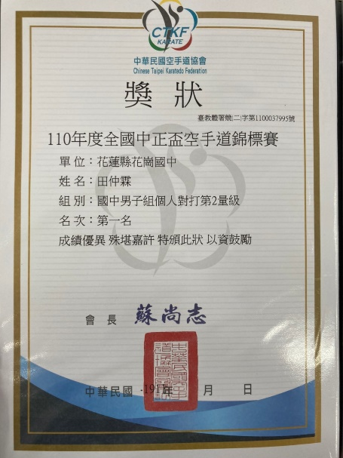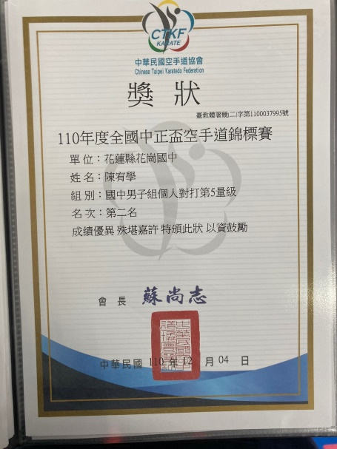

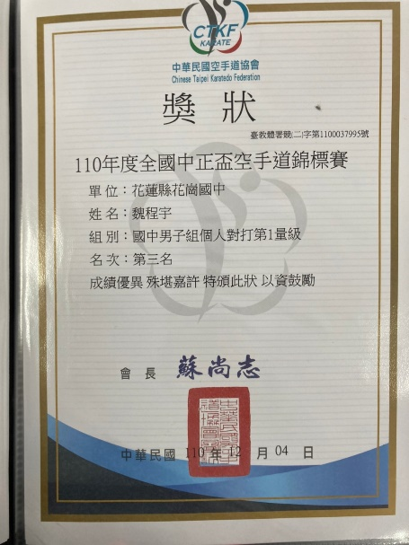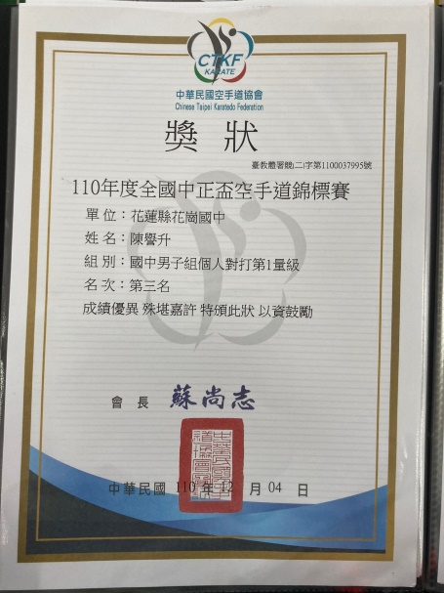

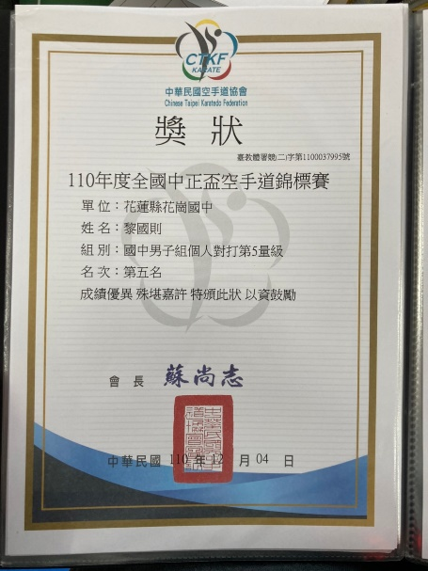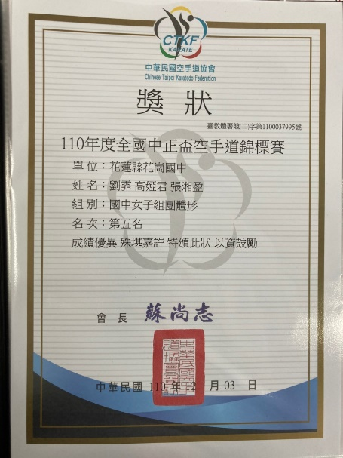

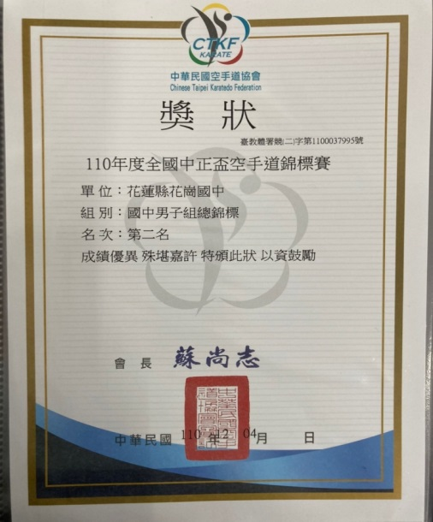

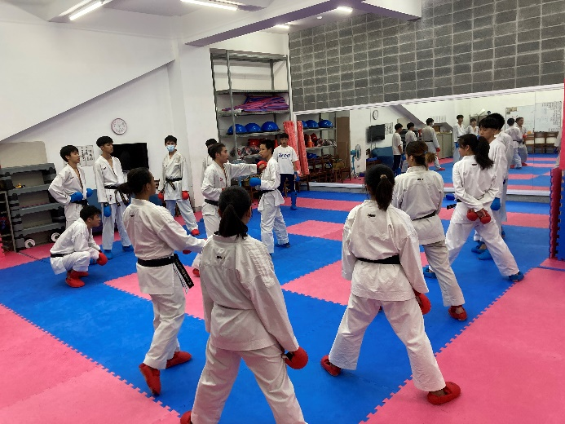 | 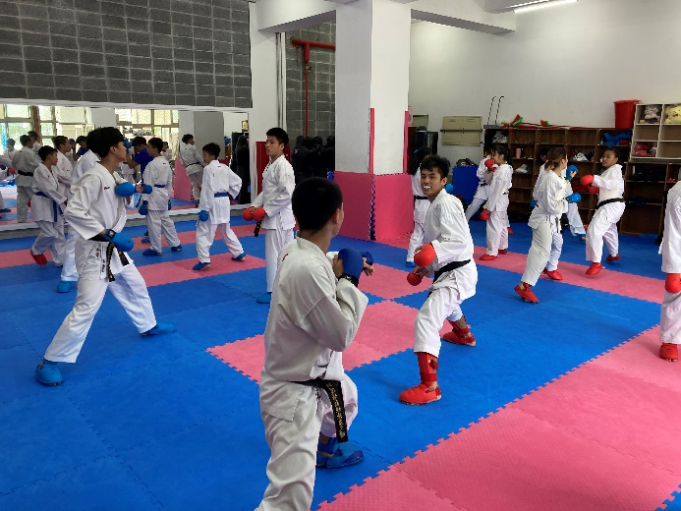
課後訓練 | 假日訓練
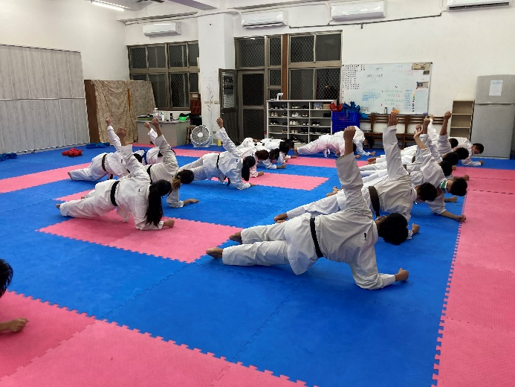 | 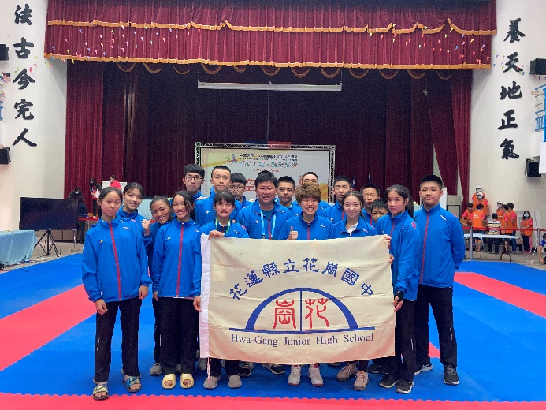
晚間訓練 | 110年全國中等學校運動會
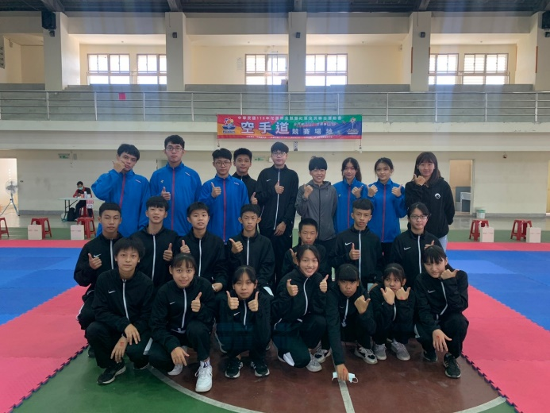 | 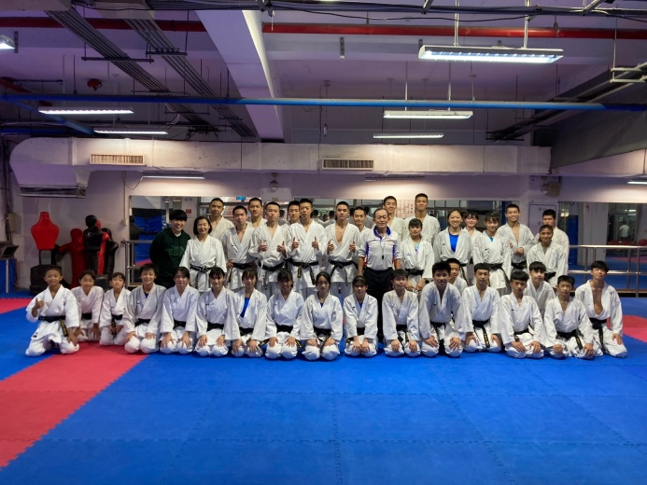
110年花蓮縣縣運 | 移地訓練
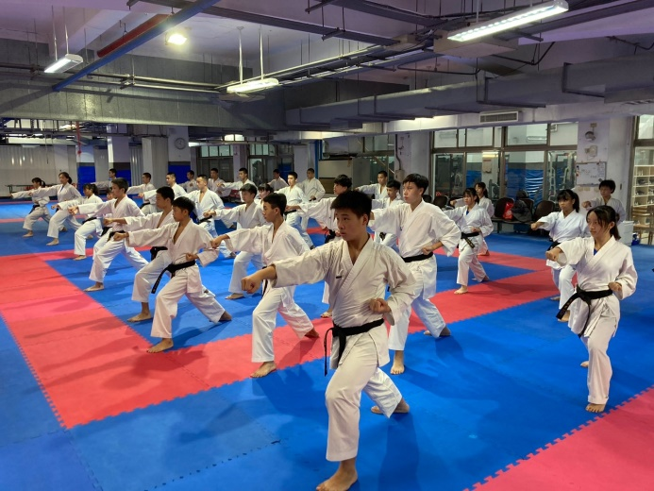 | 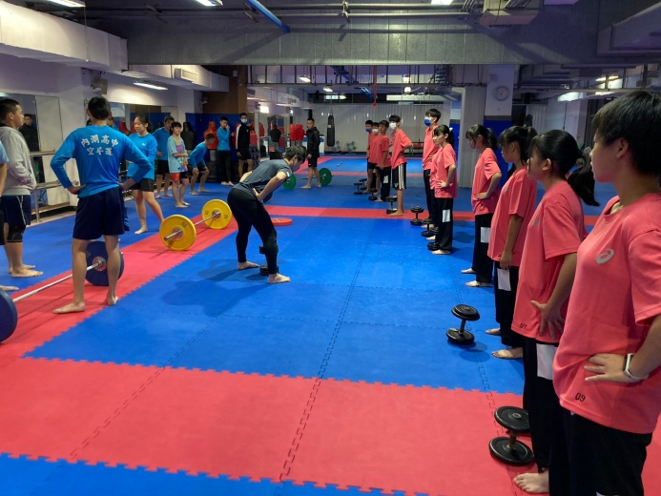
移地訓練 | 移地訓練
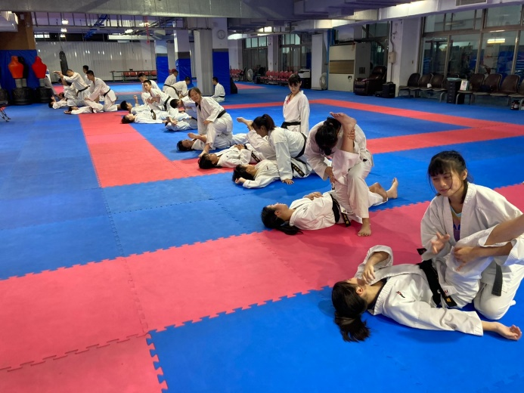 | 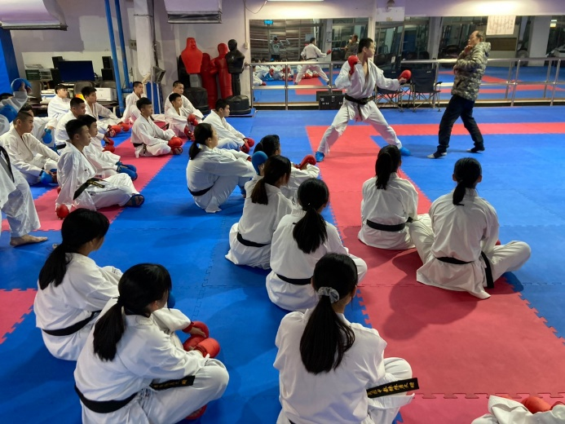
移地訓練 | 移地訓練
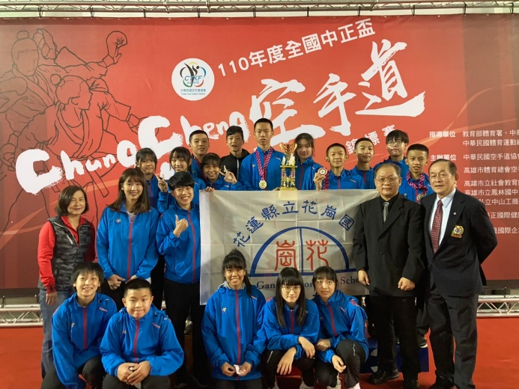 | 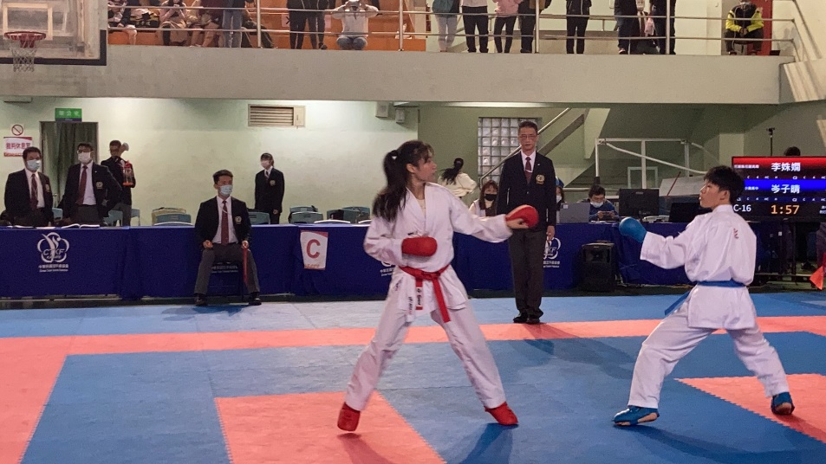
110全國中正盃空手道錦標賽 | 全國賽比賽實況
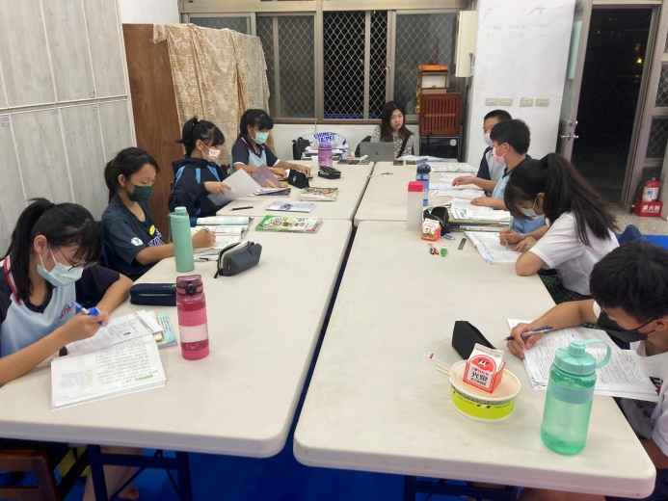 | 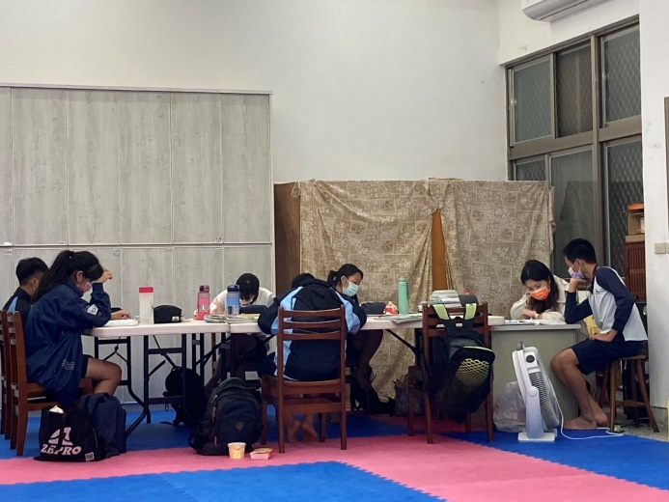
課輔 | 課輔
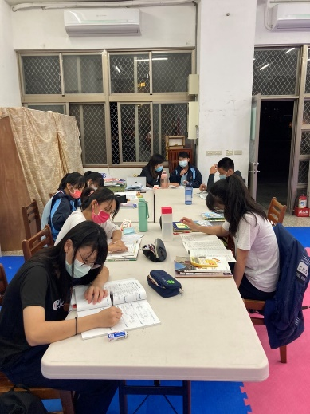 | 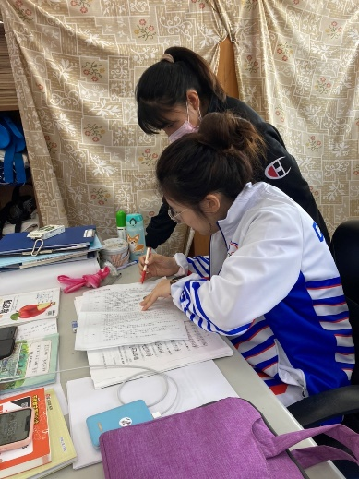
課輔 | 課輔
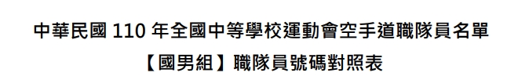
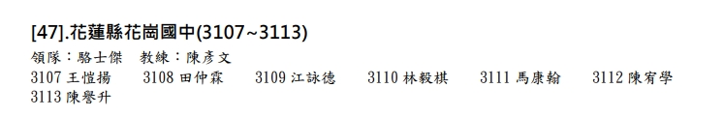
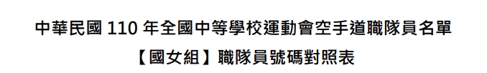
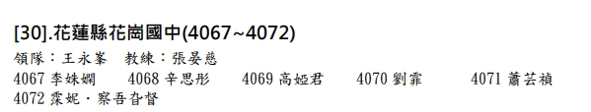
110年花蓮縣縣運
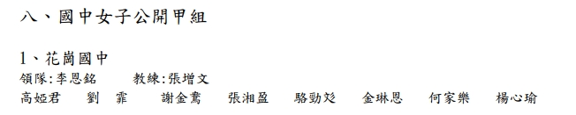
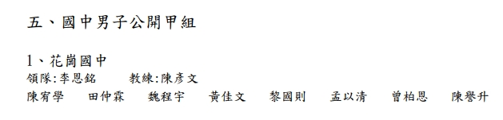
110年全國中正盃空手道錦標賽
